ANEXOS (Fichas de monitoreo en estaciones del sistema Chili y Colca regulado - diciembre)

FICHA DE IDENTIFICACION DEL PUNTO DE MONITOREO
UBICACIÓN:
Departamento: |  |  |  | AREQUIPA |  |  |  | Provincia: |  |  | AREQUIPA |  |  |  |  | Distrito: |  |  | SAN JUAN DE TARUCANI
NOMBRE DE CAMPAÑA: |  |  |  | “MONITOREO HIDROBIOLOGICO (FITOPLANCTON) Y FISICOQUIMICO INSITU en COLUMNA DE AGUA – REPRESA AGUADA BLANCA (diciembre 2025)”
DESCRIPCIÓN DEL PUNTO DE MONITOREO
Cuenca: |  | Quica – Vitor - Chili |  |  |  | Descripción: |  |  | Represa de Aguada Blanca |  |  | Clasificación cuerpo de agua: |  |  |  |  | Categoría 4 Subcategoría E1
Código: |  | 132EABla3 |  |  |  | Fecha y hora: |  |  | 04/12/2025  7:55 |  |  | Responsables: |  |  |  |  | A. Herrera / V. Llacho
ACCESIBILIDAD: Aproximadamente a 200 metros (5 minutos) del campamento de AUTODEMA - sector Pañe
REPRESENTATIVIDAD: Caracteriza la calidad de la masa de agua lacustre adyacente a la torre de toma, inmediatamente antes de su ingreso a la estructura de derivación hacia el sistema regulado.
FINALIDAD: Monitoreo de vigilancia de calidad de agua.
COORDENADAS – UTM (WGS 84):
Zona: | 19K |  | Este: |  | 249372 |  |  | Norte: |  |  | 8202389 |  |  | Altitud: |  |  |  | 3772 msnm
MONITOREO
Agua de Bocatoma / desarenador |  |  |  |  |  |  |  | Agua de embalse |  |  |  |  | X |  | Agua de rio |  |  |  |  | X
PARÁMETROS DE MONITOREO
Parámetros de Campo: |  |  |  |  |  |  |  | Parámetros Físico-químicos – Inorgánicos – orgánicos
pH |  |  |  |  |  |  | X | Color verdadero |  |  |  |  |  | X |  | SST |  |  |  | X
Temperatura |  |  |  |  |  |  | X | Dureza |  |  |  |  |  | X |  | Clorofila A |  |  |  | X
Conductividad/TDS/Salinidad |  |  |  |  |  |  | X | Nitratos |  |  |  |  |  | X |  | Hierro disuelto |  |  |  | X
Oxígeno Disuelto |  |  |  |  |  |  | X | Nitritos |  |  |  |  |  | X |  | Manganeso disuelto |  |  |  | X
Turbidez |  |  |  |  |  |  | X | Amonio |  |  |  |  |  | X |  | Microcistina LR
Amonio |  |  |  |  |  |  |  | Amoniaco |  |  |  |  |  | X |  | DBO5
Parámetros hidrobiológicos: |  |  |  |  |  |  |  | Fosfatos |  |  |  |  |  | X
Fitoplancton |  |  |  |  |  |  | X | Fosforo total |  |  |  |  |  | X
Zooplancton |  |  |  |  |  |  |  | Cloruros
Perifiton |  |  |  |  |  |  |  | Sulfatos |  |  |  |  |  | X
FOTOGRAFÍA Y CROQUIS DE PUNTO DE MONITOREO Y/O TRABAJO DE CAMPO
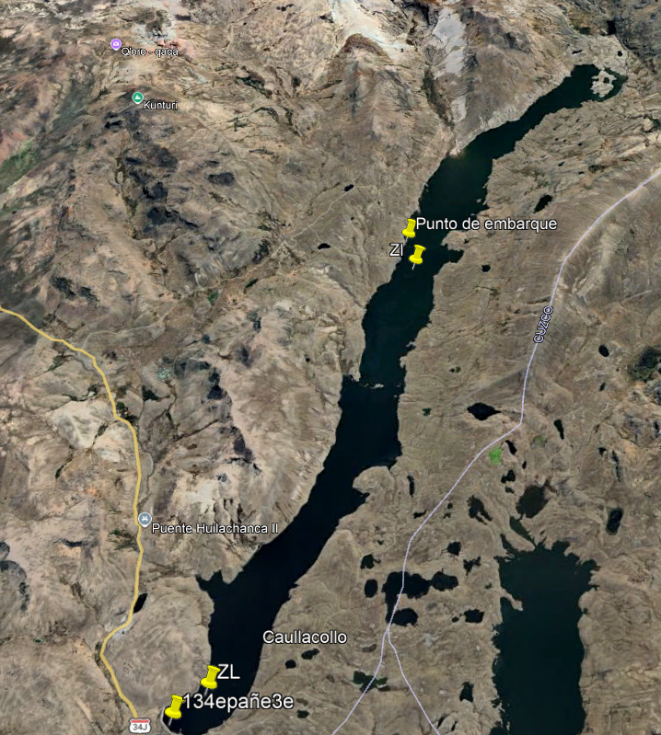 |  |  |  |  |  |  |  |  |  | 